Проект «Птицы нашего края»
«Буряад ороной шубууд»
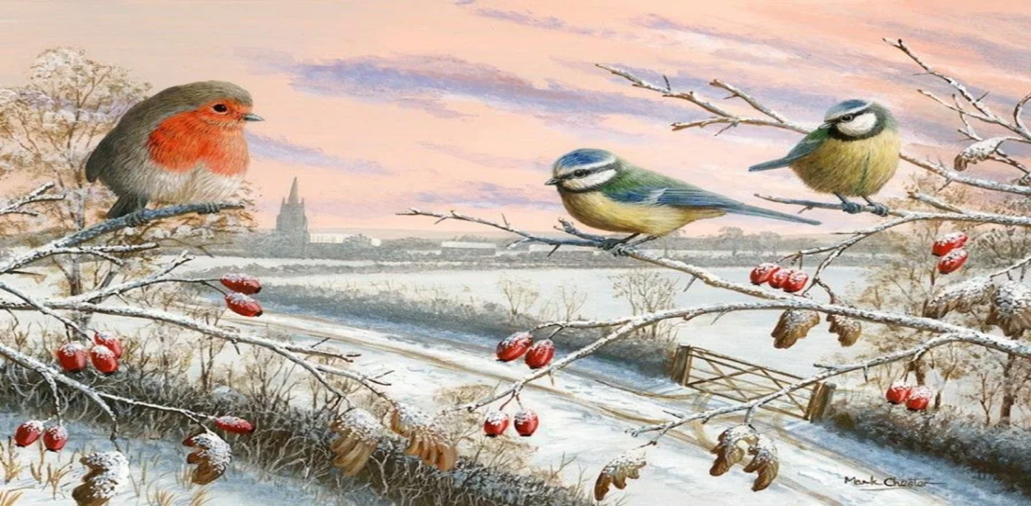
Тип проекта: информационно-творческий Участники проекта: дети 4-5 лет, родители воспитанников, педагоги, воспитатели
Срок реализации проекта: краткосрочный
Формы работы: игровая, познавательная, продуктивная, работа с родителями
Цели и задачи проекта:
- Задачи:
- расширять знания детей о жизни птиц зимой, их внешнем виде, питании.
- развивать мыслительные операции анализа, синтеза, сравнения, обобщения на основе практических упражнений;
- активизировать активный и пассивный словарь: зимующие птицы (үбэлэй шубууд), кормушка, дятел (тоншуул), воробей(борбилоо), голубь (гулабхаа), синица (хүхэ буха), снегирь(зана шубуухай).
- изготовить «лакомство» для птиц;
- воспитывать любовь к природе;
- формировать бережное отношение к птицам, желание помогать в трудное для них время
- развивать интерес к наблюдению за птицами;
- воспитывать аккуратность в работе.
Этапы проекта:
- I этап – подготовительный (бэлэдхэлэй)
- II этап – основной (гол шата)
- III этап- заключительный (түгэсхэлэй)
Демонстрационные и раздаточные материалы:
- Картинки «Дети кормят птиц зимой»;
- Карточки с изображениями птиц;
- Картинки с изображениями различных кормушек;
- Разрезные карточки «Птиц»;
- Шаблоны «лакомство»;
- Трубочки, ниточки, формочки для печенья, одноразовые тарелки для корма, клеенка, влажные салфетки;
- Корм для птиц: семечки, зерно, семена.

Подготовительная работа:
Экскурсия по территории детского сада, признаки зимы, сезонные изменения в природе;
Чтение книг, беседы о птицах;
Создание и просмотр презентации: «Зимующие птицы»;
Наблюдения за птицами на прогулках;
Разгадывание загадок о птицах;
Просмотр слайдов, иллюстраций;
Слушание голосов птиц;
Изготовление кормушек с родителями;
Слушание стихов о зиме и птицах, разучивание стихотворений;
Акция: «Покормите птиц зимой!»
Рассматривание картин:
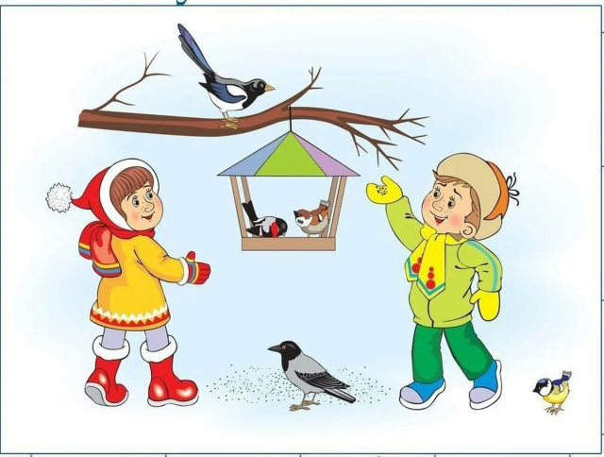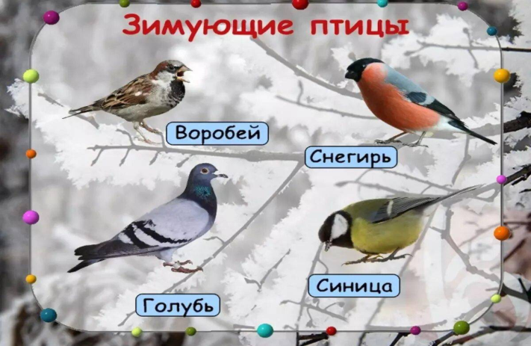
Вопросы по картине:
Какое время года?(Ямар жэлэй саг бэ?)
Назовите птиц.
Шубуудые нэрлэгты. Что делают птицы? (Шубууд юу хэнэб?)
Что делают дети?
(Үхибүүд юу хэнэб?)
Какие птицы клюют корм? (Ямар шубууд эдеэ тоншоноб?, Юу эдинэб?)
Кто кормят птиц? (Хэд шубуудые эдеэлүүлнэб?)

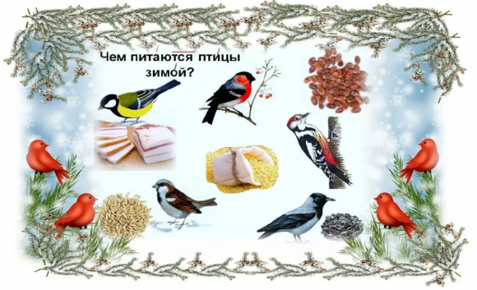
Семечки (наран сэсэгэй үрэ)
Пшено (шара будаа)
Семена (үрэ)
Крошки хлеба (бутархай хилээмэн)
Использование коррекционных игр:
Игра: «Кто спрятался за веткой?» (Юун хоргодооб? Ямар шубуун хоргодооб?);
Коррекционное упражнение: Убери лишний предмет» (Юун үлүүб? Ямар шубуун үлүүб?) ;
Коррекционное упражнение: «Сложи разрезные картинки «Птиц»;
Коррекционное упражнение: «Найди такую же птицу и посади ее на дерево»
Слушание голосов птиц, дидактическая игра «Узнай по голосу» и т.д.

Лепка «Учимся лепить птиц»
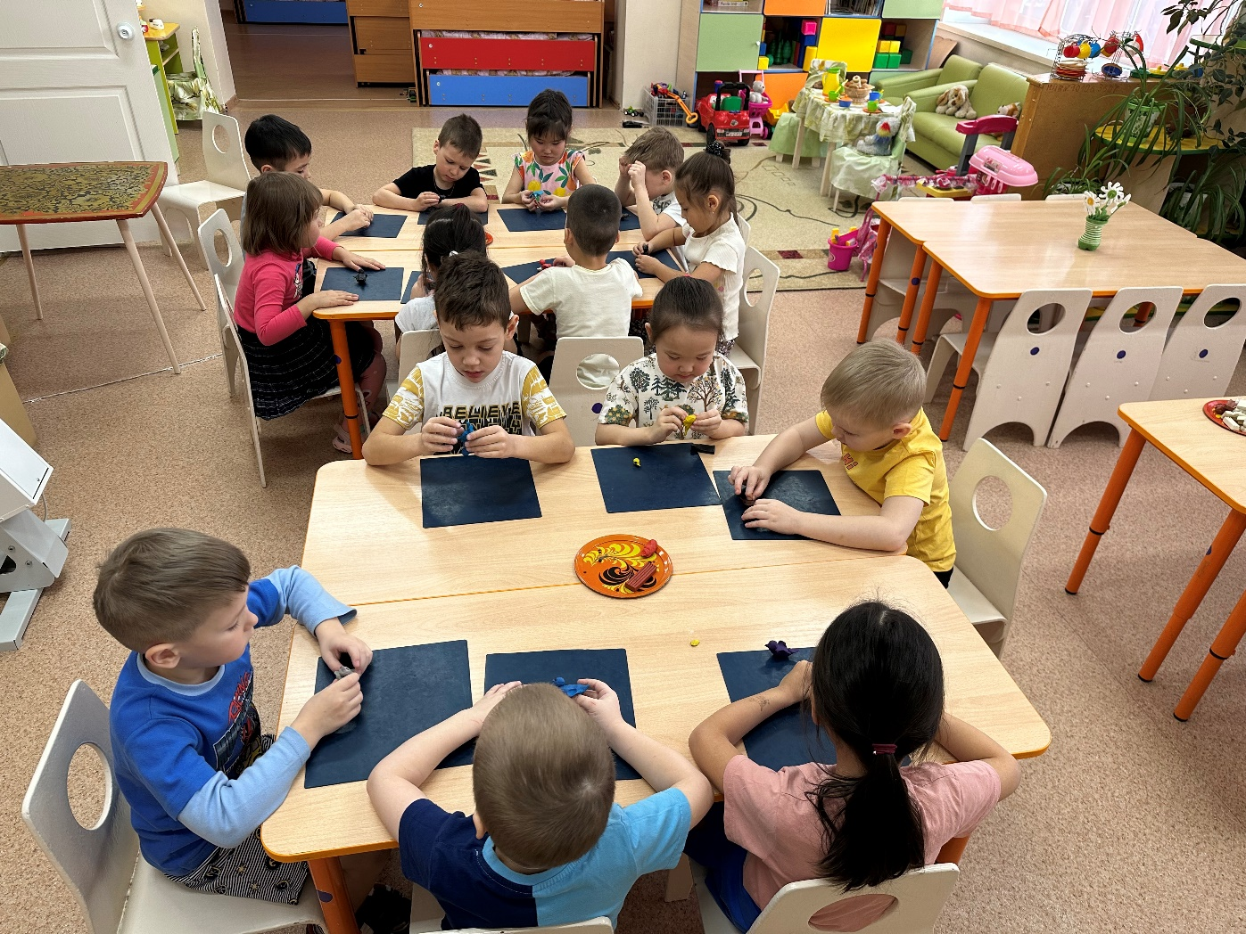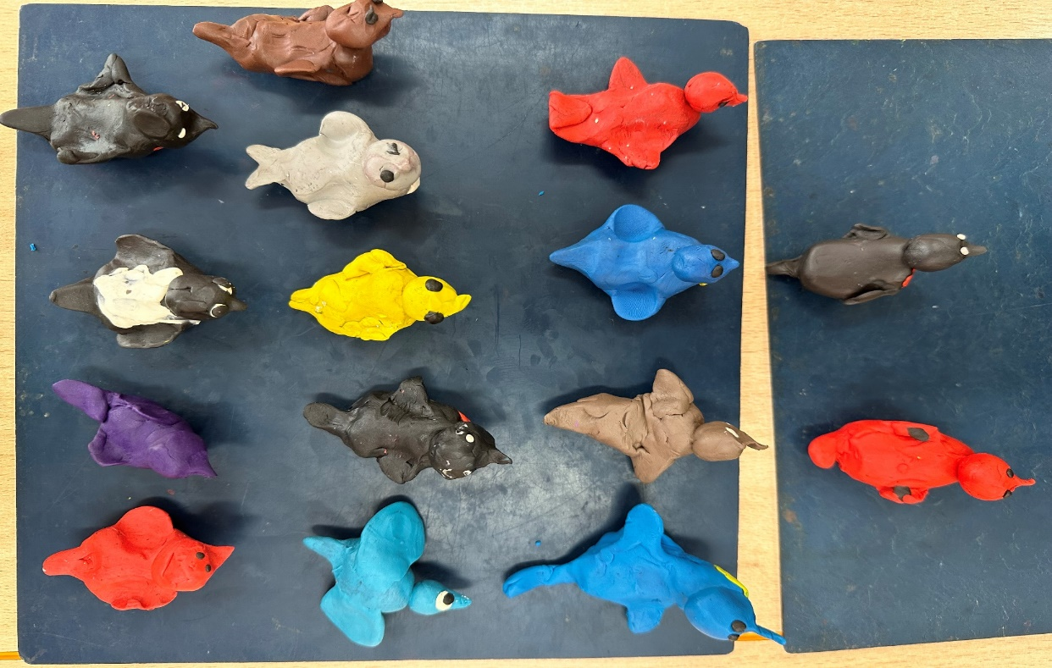
Творческая деятельность детей
- Лепка
- Аппликация
- Рисование
- Наблюдение
- Дидактические игры

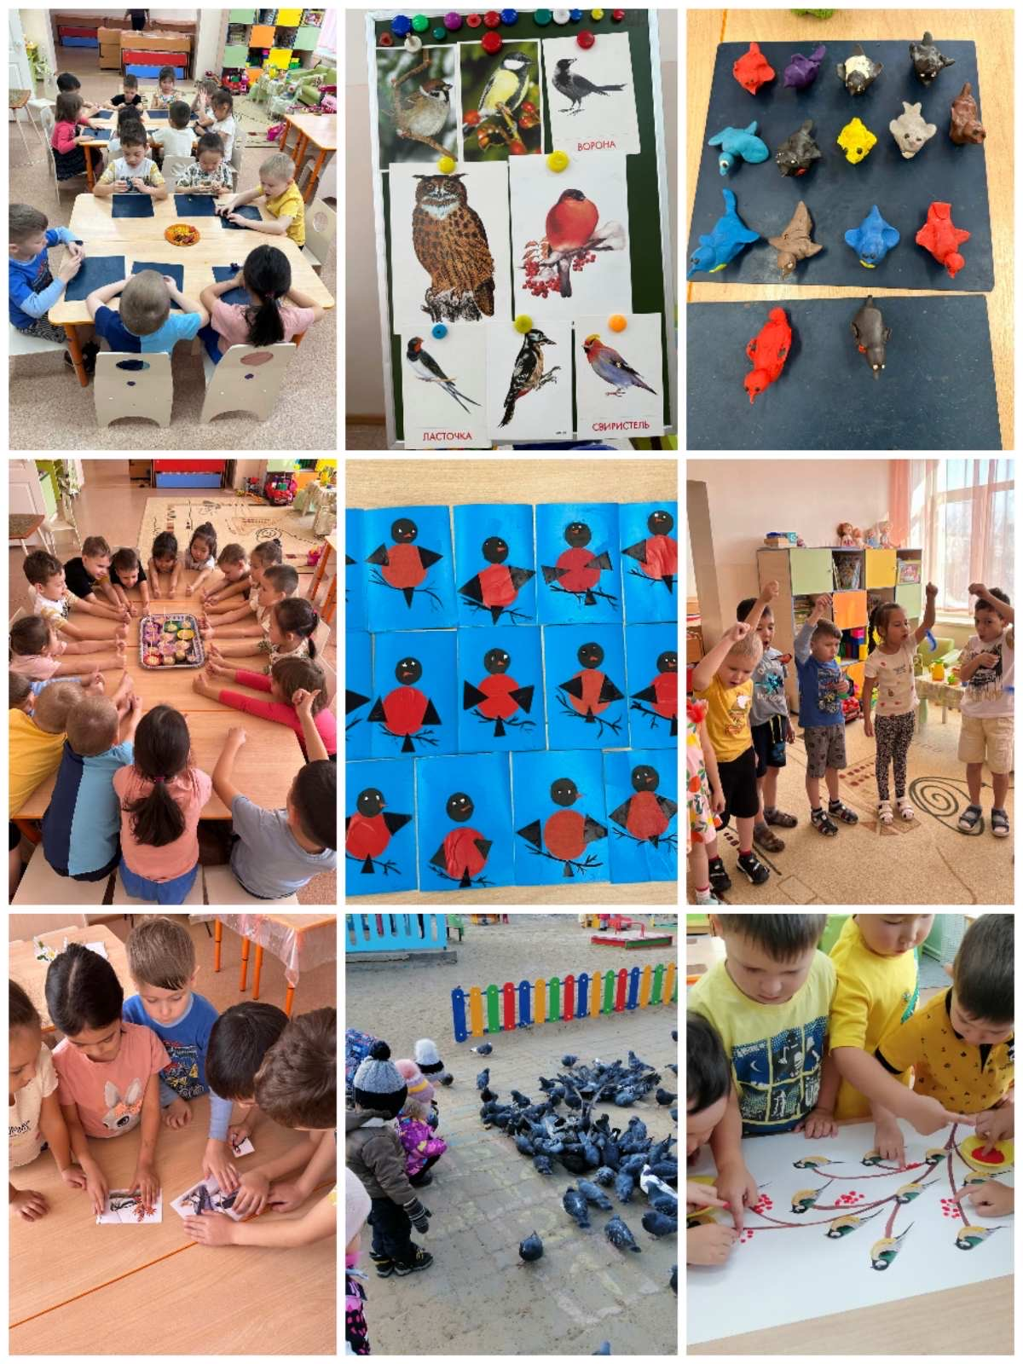

Коррекционное упражнение
«Собери разрезную картинку «Птицы»
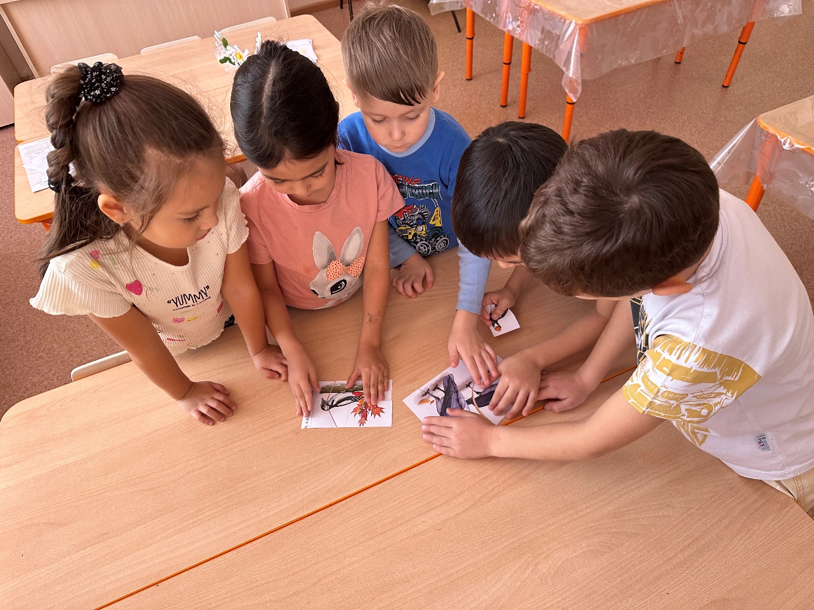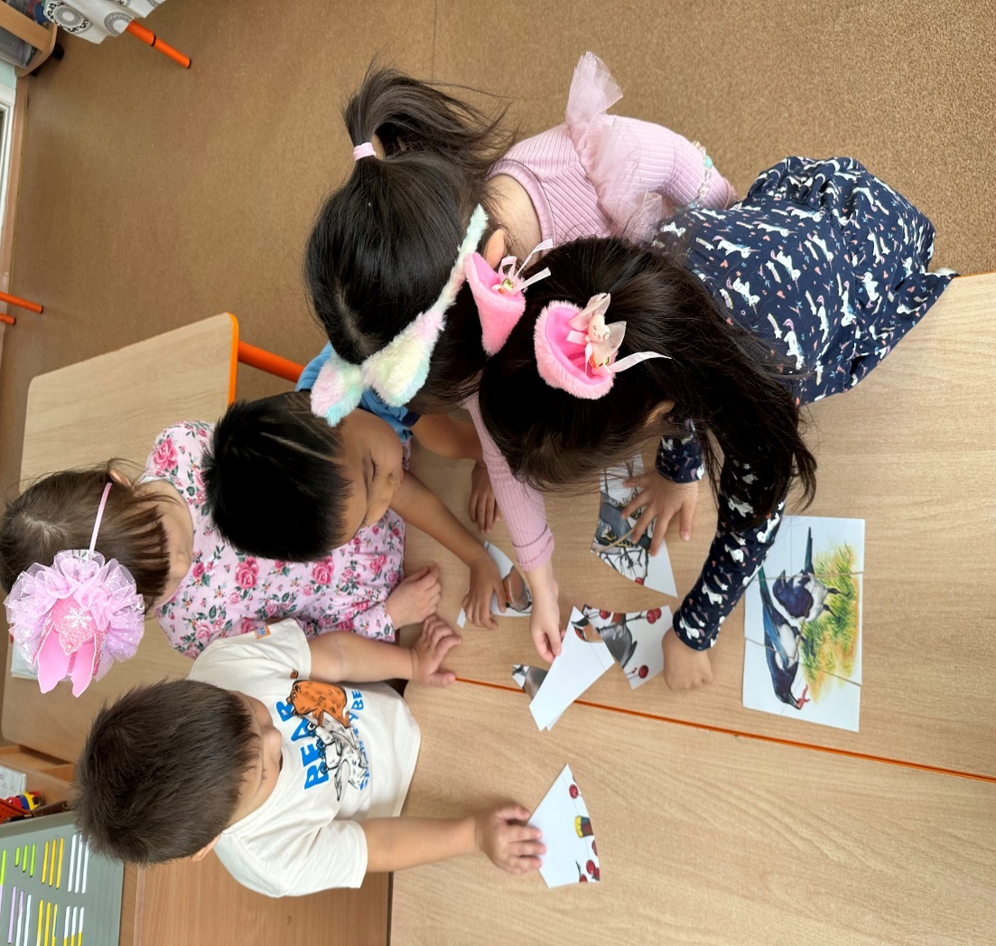

Коррекционноеупражнение:
«Убери лишний предмет» Юун үлүүб?
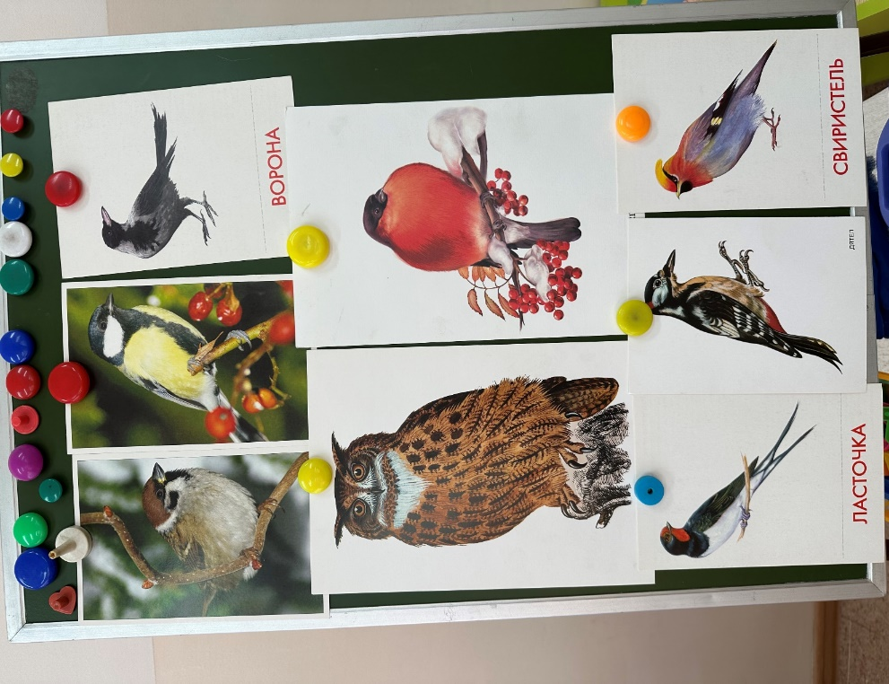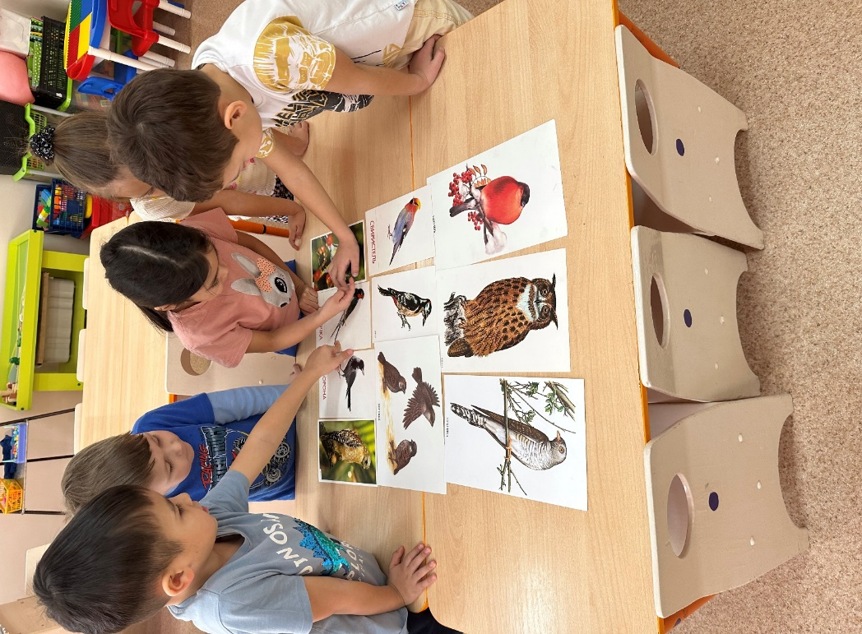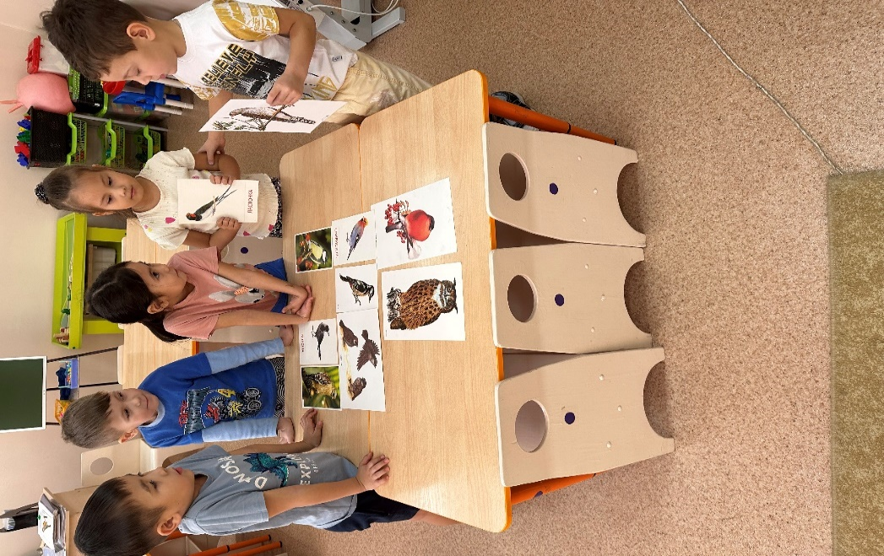
Сказали дети утром вдруг: - А птичкам – то так плохо! Ведь негде им достать еды - Такая вот досада! Ох, не случилось бы беды! Нам покормить их надо!
Бублики своими руками